# [Gâteaux à base de petits-beurre LU et de lait concentré sucré](http://copainsdavant.linternaute.com/question-reponse/133262/je-recherche-la-recette-d-un-gateau-a-base-de-petits-beurre-lu-et-de-lait-concentre-sucre/" \o "Je recherche la recette d'un gâteau à base de petits-beurre LU et de lait concentré sucré)

# http://img.over-blog.com/500x375/3/88/13/85/gateaux-l-aid-6-novembre-2011/Boulettes-neige-noix-coco/pizap.com13825495718051.jpg

* 1paquet et demi de petit beurre,
* 1plaquette de chocolat,
* 1sachet de 125g de poudre d amande,
* 1boite de lait concentrer et quelque noix fraîche,
* et des petits moules en papier,

Moudre les petits beurres et mélanger a la poudre d amande ajouter le lait concentré. F aire des petites boules, fondre le chocolat au bain-marie mettre une dizaine de boule dans le chocolat et retirer avec une fourchette poser directement dans les petits moule en papier et poser une demi noix dessus et mettre au frigidaire, c’est bien de faire la veille j en ai fait a noël tout c était très bon

**PAVE AU CHOCOLAT**

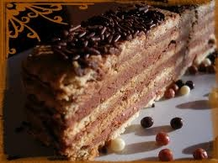

* pavés au chocolat
* 100 g de beurre
* 200g de chocolat noir
* 1 boite de lait concentré sucré
* 24 biscuits thé brun

faire fondre beurre +chocolat+lait dans une casserole et faire cuire 3 minutes après ébullition en remuant sans arrêt  
hors du feu rajouter 20 biscuits lu ou 24 biscuits thé cassés en morceaux (je préfère les 2d, ils sont plus fins)   
mélanger bien et verser dans un plat rectangulaire couvert de papier film ou cuisson (pour démouler)  
passer au moins 2 heures la préparation au frigo, démouler et couper en petits pavés  
a déguster comme des petits bonbons; ça fait craquer les enfants et les grands gourmands!

Il faut tremper rapidement chaque biscuit dans du café (ou autre liquide si on n'aime pas le goût du café), et ranger les petits Lu côte à côte (5 en long, 4 en large) et recouvrir de crème au chocolat ou autre.

Renouveler l'opération 4 ou 5 fois en intercalant une couche de biscuits et une couche de crème.

Laisser reposer quelques heures. Les biscuits s'imprègnent de crème, et vous avez un gâteau délicieux et facile.

**BOUCHEES GOURMANDES**

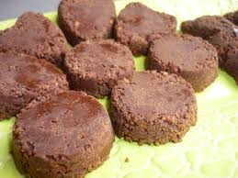

* 1 boite de lait concentré sucré
* 125g de noix de coco râpée
* 100g de chocolat noir
* 1 paquet de 24 petits-beurre
* 125g de beurre
* 30g d’amandes hachées

Préchauffez le four th6 .Mixer les biscuits et mélangez les avec le beurre ramolli. Etalez la pâte dans le fond d'un moule recouvert de papier sulfurisé. Mélangez le lait concentré avec la noix de coco et le chocolat cassé en petit morceaux. Versez cette préparation sur le fond de pâte saupoudrez avec les amandes et faites cuire 15 a 20mn au four jusqu'a ce que le gâteau dore légèrement .Laissez refroidir avant de couper les bouchées .moi je le préfère avec de la poudre d’amandes, c’est une question de goût très bon avec une coupe de champagne

**ECRASE DE BISCUITS**

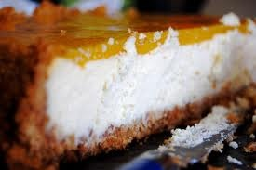

- cassez ou écrasez les petits beurres lu dans un saladier, Réserver.

- mettre 3 briques de crème liquide entier dans un mixeur pour les monter en chantilly,

- quand la chantilly est prête mettre un pot de lait concentre (mettre en fonction de ses goûts) en mélangeant doucement avec une cuillère en bois.

- ensuite rajouter les petits beurres au mélange en remuant pour recouvrir les petits beurres et que tout se mélangent.

- mettre au réfrigérateur pendant quelques heures voir la veille pour le lendemain. .

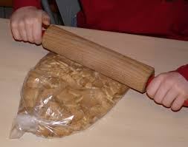

**ENTREMET AU CHOCOLAT**

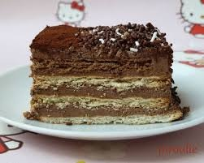

Vous prenez de l'entremet chocolat tout prêt (Alsa ou autre) et dans un moule à cake, vous versez un petite couche de l'entremet encore chaud,

Ensuite déposer les petits LU par tas de 5 (un peu comme ils se présentent dans le paquet de gâteaux).

Complétez avec le reste d'entremets.

Laissez refroidir au frigo. Servir frais.

**GATEAU DE PETITS BEURRE**

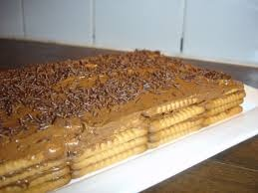

* écrasez 1 paquet de petit beurre (pour le fond de tarte)
* mélanger avec 150g de beurre fondu
* mélanger 1boite de lait concentré
* 4 jaunes d oeuf et
* le jus de deux citrons vert

Monter les blanc en neige mettez la couche de petit beurre puis le mélange avec le lait et enfin les blancs monter en neige (pour faire une meringue 20m au four